**Česko-slovenský projekt Záložka do knihy spojuje školy**

**Partnerská škola ze Slovenské republiky:**

**Špeciálna základná škola v obci Klenovec (Banskobystrický kraj, okres Rimavská Sobota)**

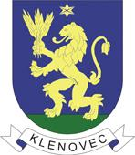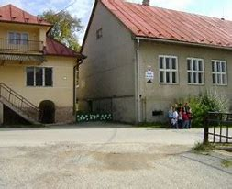

**budova školy znak obce**

**Obec Klenovec se nachází v malebné přírodě Veporského rudohoří. První písemné zmínky o obci pocházejí z roku 1340, v současnosti má obec přibližně 3 000 obyvatel. Obec je známá tím, že v roce 1713 zde byl polapen slovenský lidový hrdina Juraj Jánošík. V minulém století se v obci narodil známý slovenský politik, spisovatel, filmový scenárista a publicista Vladimír Mináč, který v letech 1974–1990 vykonával funkci předsedy Matice Slovenské. Podle něj se jmenuje obecní Základní škola s mateřskou školou. Obec je proslavená také rázovitým lidovým folklorem a každoročním pořádáním regionálních folklorních slavností. Poblíž obce se nachází poměrně velká vodní nádrž, která slouží k zásobování pitnou vodou pro široké okolí.**